Муниципальное бюджетное дошкольное образовательное учреждение «Детский сад комбинированного вида № 55 «Чудесница»

«Мы пока что дошколята!»
Спортивный праздник для детей старшего дошкольного возраста /специальных/ коррекционных групп

Подготовила Герасименко Т. А.
инструктор по физической культуре
(специальных) коррекционных групп

Воркута 2014 г.
Цель: приобщение детей к здоровому и активному образу жизни, пропаганда физкультуры и спорта
Задачи:
- Развивать ловкость, быстроту, выносливость, внимание, координацию движений, мелкую моторику;
- Способствовать профилактике плоскостопия, нарушений со стороны опорно-двигательного аппарата;
- Укрепление мышц спины и брюшного пресса;
- Развивать творческие способности детей;
- Способствовать повышению положительных эмоций у детей;
- Воспитывать у детей интерес к соревнованиям как форме максимального проявления их физических и психических возможностей;
- Развивать у детей способность сопереживать и помогать друг другу, умение взаимодействовать в коллективе.

Развивающая среда: 2 мешочка, ленточки по количеству детей, 2 маленьких обруча, 2 больших обруча, 18 фитболов, 12 резиновых мячей, 4 корзины, разноцветные шары, 7 надувных мячей, 2 мяча с пупырышками, 2 конуса, костюмы для музыкально-спортивной композиции, 4 массажных коврика, красные и сиреневые галстуки для команд, флажки красные и синие, магнитофон, диски.

Под музыку дети входят в спортивный зал, выполняют перестроения /через центр в колонну по 1, расходятся направо налево в колонну по 1, через центр в колонну по 2, расходятся направо налево в колонну по 2, через центр в колонну по 4, поворот налево, равнение в шеренгах/
1 ребёнок:
Мы маршем спортивным
Пришли в этот зал
Год Спорта, Здоровья
Сюда нас позвал!
Атлетов России хотим поддержать,
Уменье и ловкость свою показать!
2 ребёнок:
Пока что мы дошкольники,
Но скоро подрастём
И с лучшими спортсменами
Мы побеждать начнём!
3 ребёнок:
Медали золотые в мечтах у нас пока,
Пройдёт немного времени,
И сбудется мечта!
4 ребёнок:
В различных видах спорта
Мы будем выступать
Престиж любимой Родины
Мы будем повышать!
Чтоб знали во всём мире
Все дети:
Россия – это сила!
Ведущий:
Дети, сегодня к нам в гости мы пригласили тренера по художественной гимнастике Асланову Алину Александровну. Давайте аплодисментами попросим её своим выступлением открыть наш спортивный праздник.
/Дети и взрослые хлопают, включается музыка – выступление Аслановой А.А./

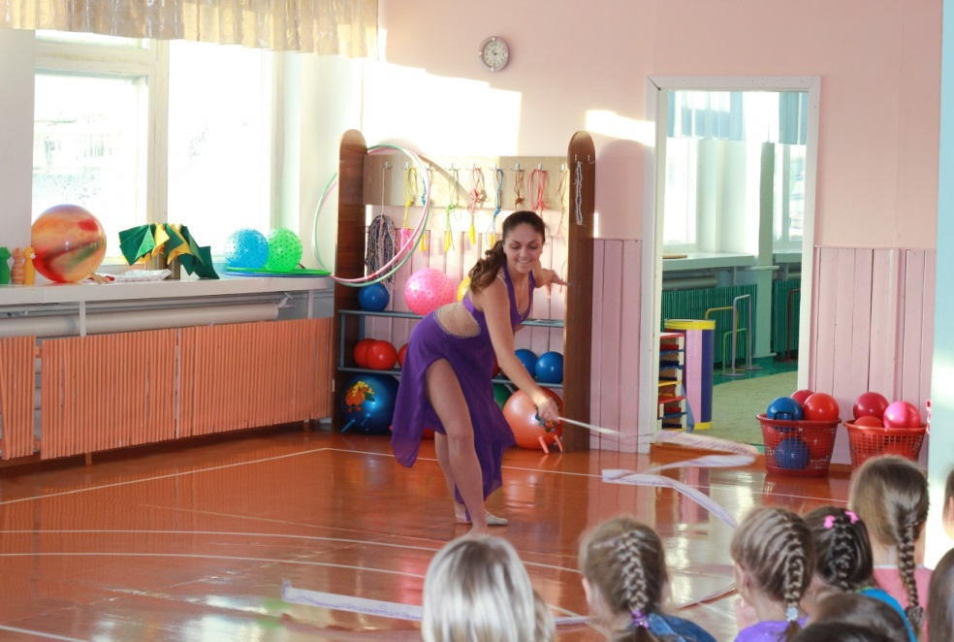

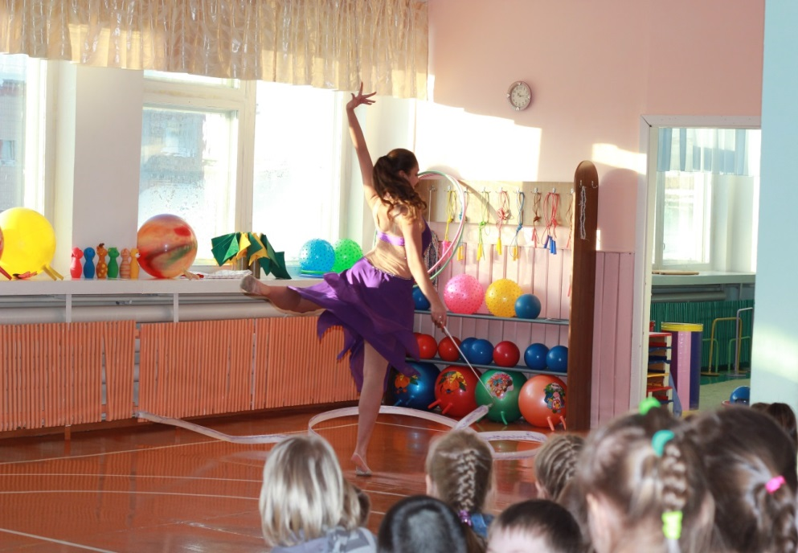
Ведущий:
Посмотрите как красиво,
Можно выступать
Грацию и пластику
Достойно показать.
Огромное спасибо,
Что посетили нас,
Вас будем с нетерпением
Ждать в следующий раз.
/Аплодисменты, напутственные слова Тренера будущим чемпионам/
Ведущий:
Спортивный праздник открываем,
Синхронно разминку мы начинаем
Времени на отдых не остаётся!
Сразу состязание в ловкости начнётся.
/Разминка под гимн параолимпийских игр/

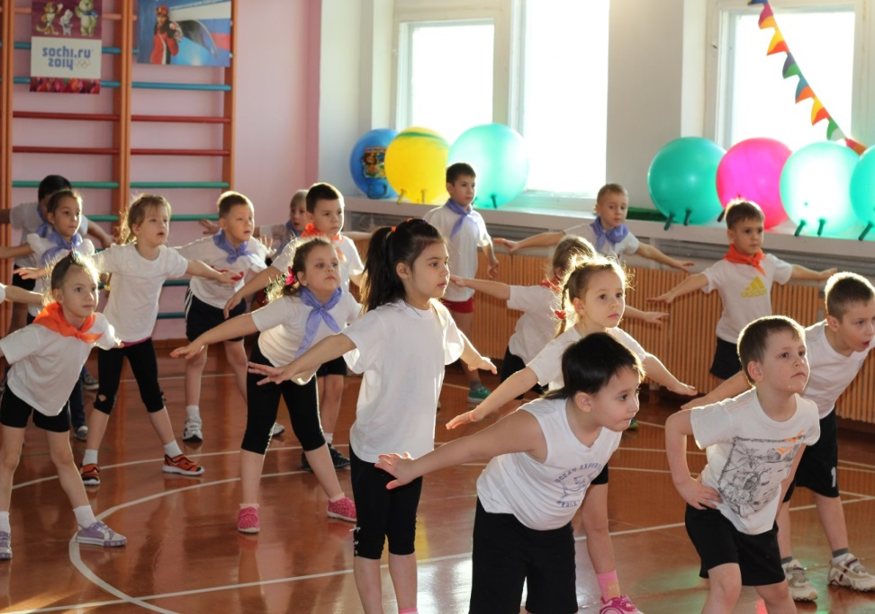

Ведущий:
Ну что ж, команды
Становитесь по местам,
Успехов пожелать хочу я вам!
Судейскую коллегию
Сейчас вам представляю,
И честно оценивать вас предлагаю!
/Представление членов жюри, подведение итогов после каждой эстафеты/
Ведущий:
Чтоб научиться побеждать,
Учись друг другу помогать.
Поэтому в командах
Вы дружбу сохраните,
Приветствие сопернику
В поддержку вы скажите.
Команда «Юных и смелых»:
Мы будем стараться всё делать на 5, но и вам желаем не отставать!
Команда «Быстрых и умелых»:
Мы, конечно, победим, но успехов пожелать команде соперника тоже хотим!
Ведущий:
Спинку ровную держи,
Аккуратненько пройди,
Ноги стали вдруг руками,
А потом опять ногами.
Делаем всё быстро, точно,
Побеждать нам нужно срочно.
1 задание
Пройти с мешочком на голове до маленького обруча, в котором лежат разноцветные ленточки, пальцами любой ноги поднять ленточку с пола, взять её в руку, привязать к большому обручу. Назад бегом, мешочек в руке.
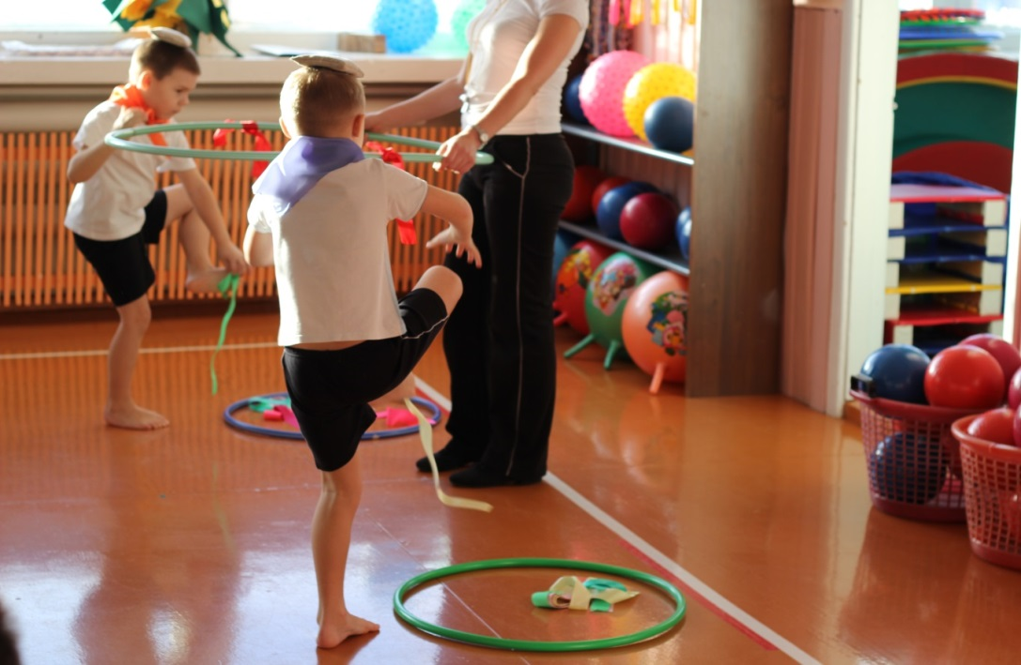
Ведущий:
Вот колючие дорожки,
Снова тренируем ножки,
А затем внимание,
Такое вот задание!

2 задание
Пройти по колючим массажным дорожкам, перешагивая с одной на другую и перекладывая их. Выбрать из корзины с цветными шарами зелёный, синий шар и положить в зелёный, синий обруч.
Назад бегом с массажными дорожками в руках.
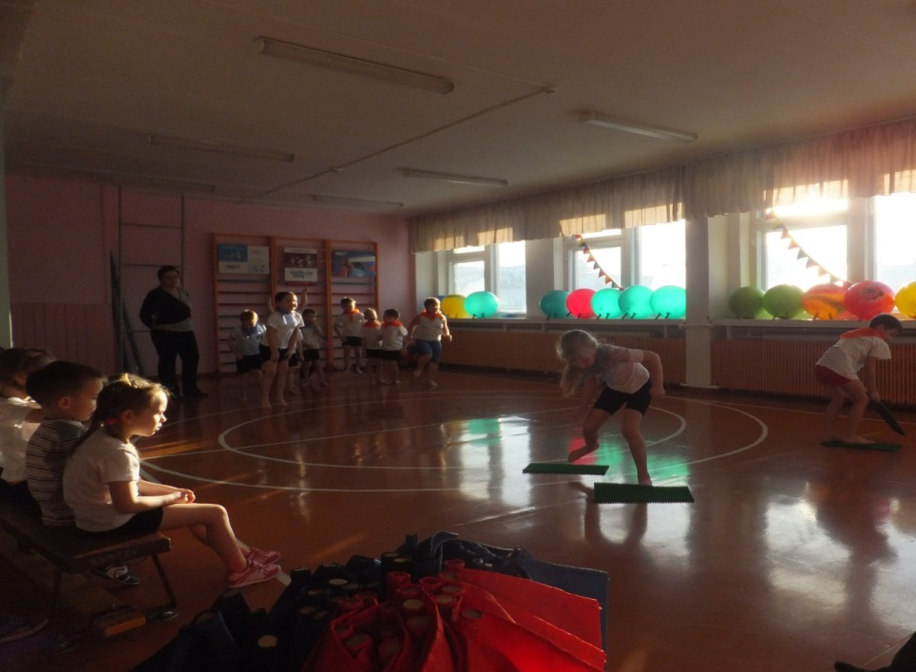

Ведущий:
Мы, конечно, пока не умеем
Как великие спортсмены выступать,
Но красивые синхронные движения,
Девочки нам смогут показать.
/Музыкально-танцевальная композиция в исполнении девочек подготовительных групп/

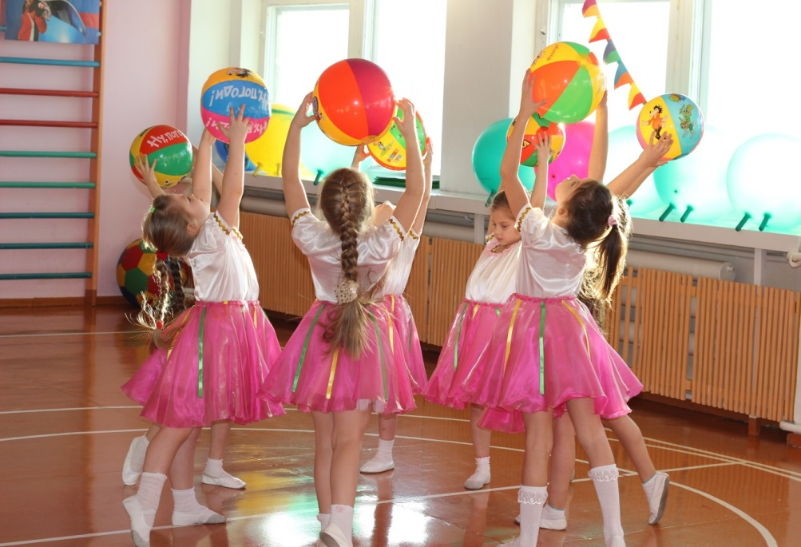
Ведущий:
Дружно мяч передаём,
Прыгаем и к финишу,
Быстро мы идём!

3 задание
Сидя на фитболе в колонне по одному друг за другом, первый передаёт мяч сверху, последний – складывает их в корзину. Когда мячи у первого участника заканчиваются, он и все дети в колонне по одному на фитболах прыгают за линию старта, пока последний ребёнок не пересечёт её.

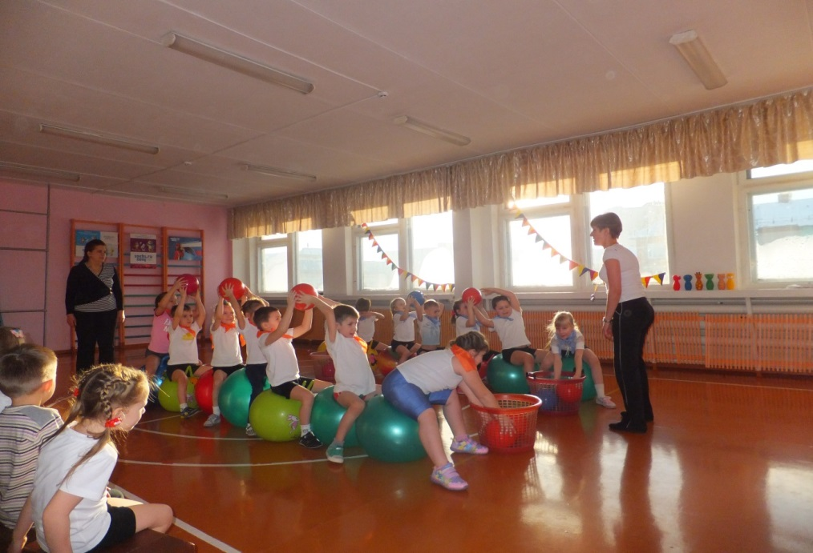

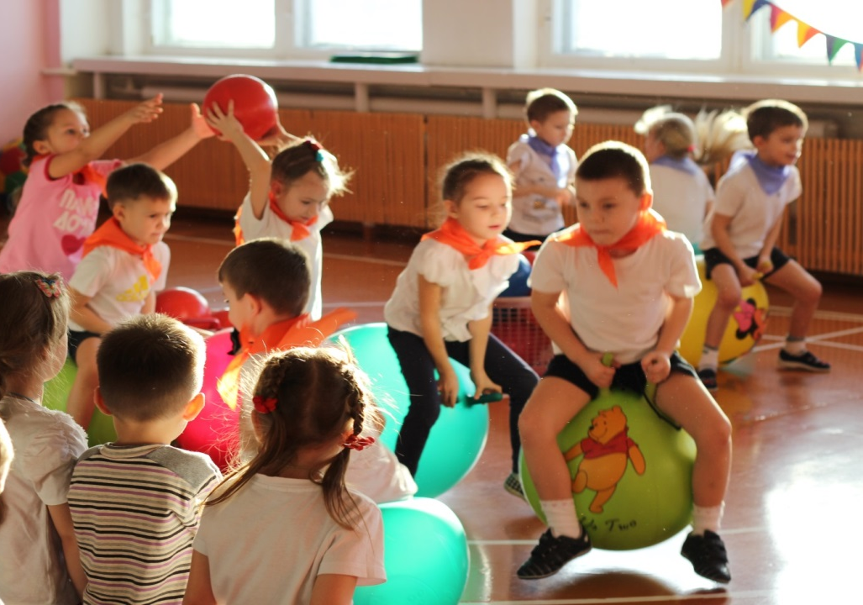

/Музыкальная игра «Вперёд четыре шага»/

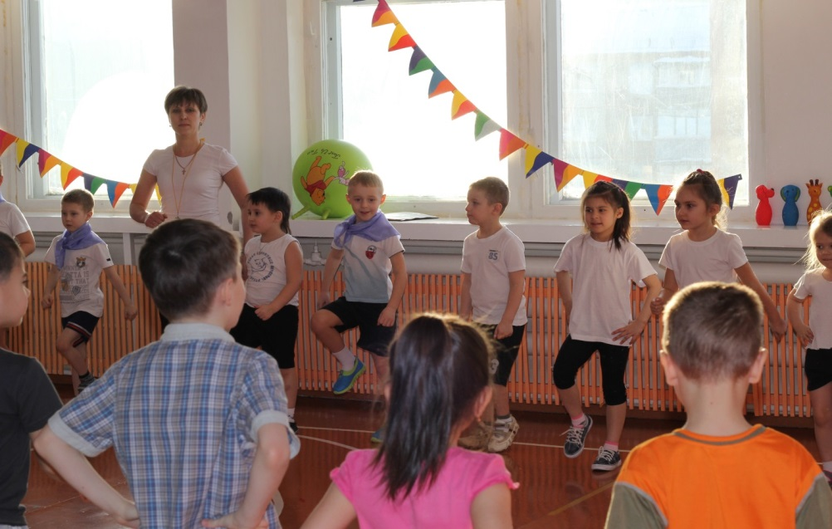
Ведущий:
Спинку к фитболу
Крепко прижмём,
Боковым галопом,
С победой мы придём!
4 задание
Боковой галоп в парах, держа спинами фитбол. Обежать конус, назад тоже.

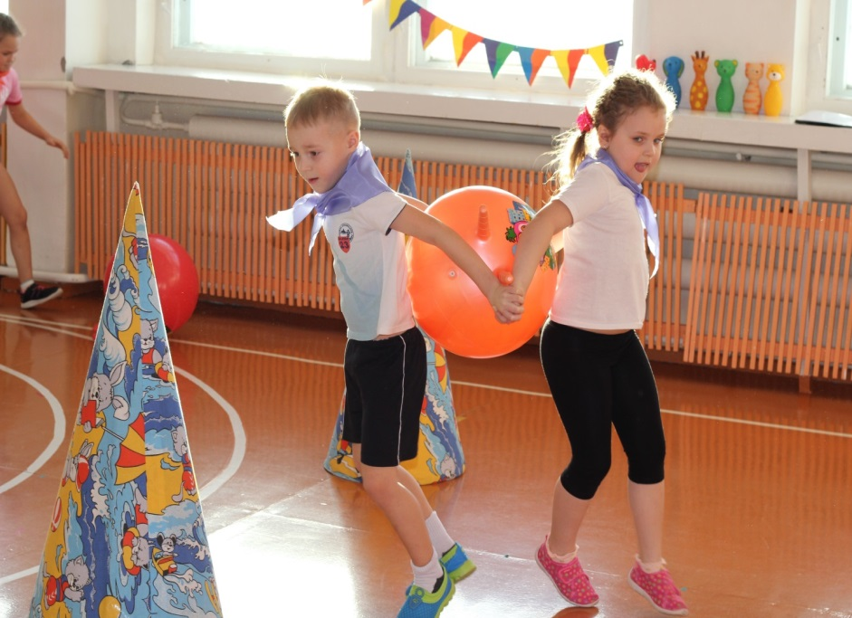

/Игра со зрителями: Запрещённое движение/
Ведущий:
Мяч на животе несу,
Никогда не уроню,
А назад перевернусь,
Быстро к финишу вернусь.
5 задание
Пройти на руках и ногах, неся мяч на животе, оставить мяч на линии финиша в корзине, назад «Лягушки». Следующий участник выполняет задание в обратном порядке.

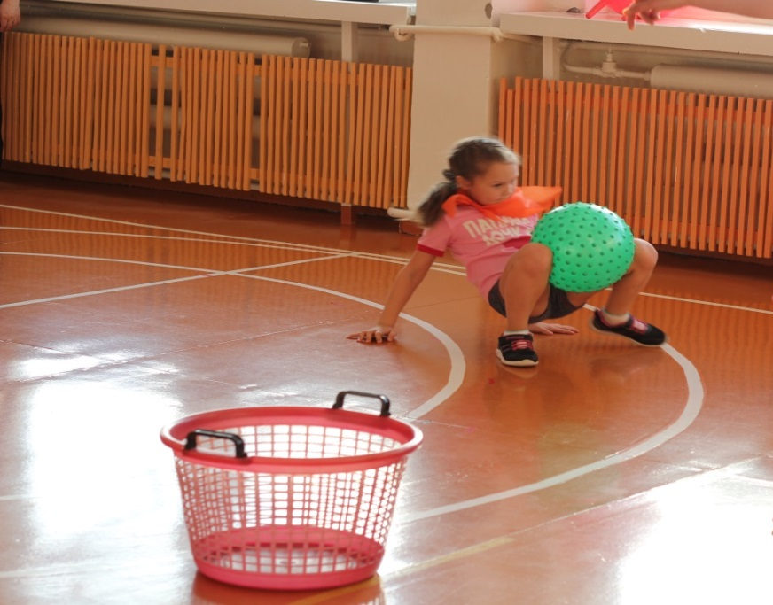

/Игра «Будь внимателен», жёлтый – хлопаем, зелёный – топаем, синий – «ура»/
Ведущий:
Внимание и ловкость развиваем
И вместе, взявшись за руки,
К победе мы шагаем
6 задание
Первый встаёт ноги врозь – широкая стойка. Второй подлезает между ног, встаёт перед первым также, следующий выполняет тоже. Когда последний встаёт первым, все берутся за руки и, обегая конус, бегут все вместе к линии финиша.

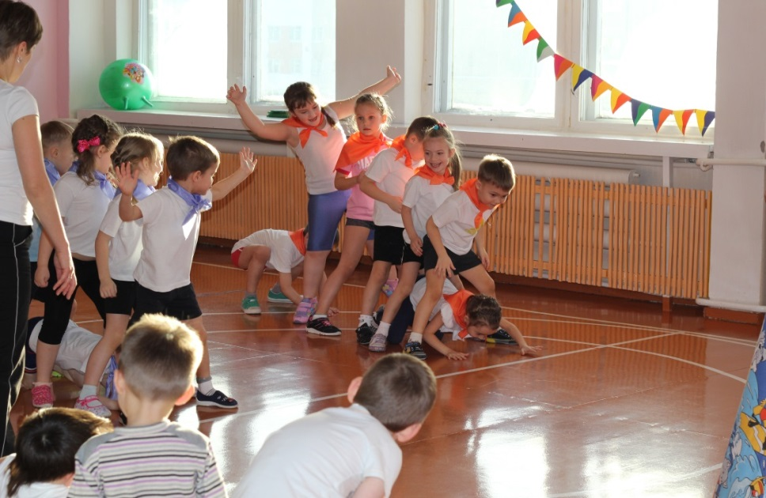
Ведущий:
Вы много заданий исполнили сложных,
К победе стремились вы все как один!
Теперь же мы песню исполнить попросим
Для всех тех спортсменов,
Кто непобедим!
/Песня «Так держать»/
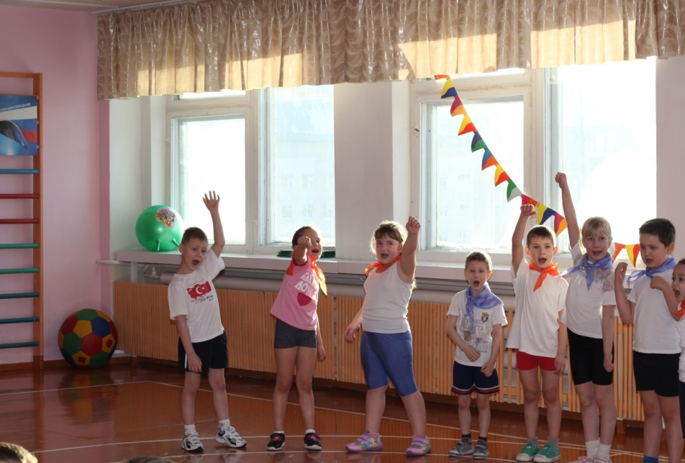

Ведущий:
Вы конечно все старались,
Поэтому подводим спортивный итог:

Пересилить себя и чего-то добиться,
Это в жизни всегда должно пригодиться.
Спорт поможет любому выносливым быть.
Силу духа способен он всем укрепить.

Не ленитесь, весь день проводите в движенье,
Спорт поможет легко вам всем снять напряженье.
Подружитесь вы с ним - благодарность вас ждет,
Ведь к победам вас спорт легко приведет!

Судьи к детям подходите,
За упорство наградите!
Торжественное построение, подведение итогов, награждение, организованный выход из зала под музыку.
